112年3月7日餐點照片
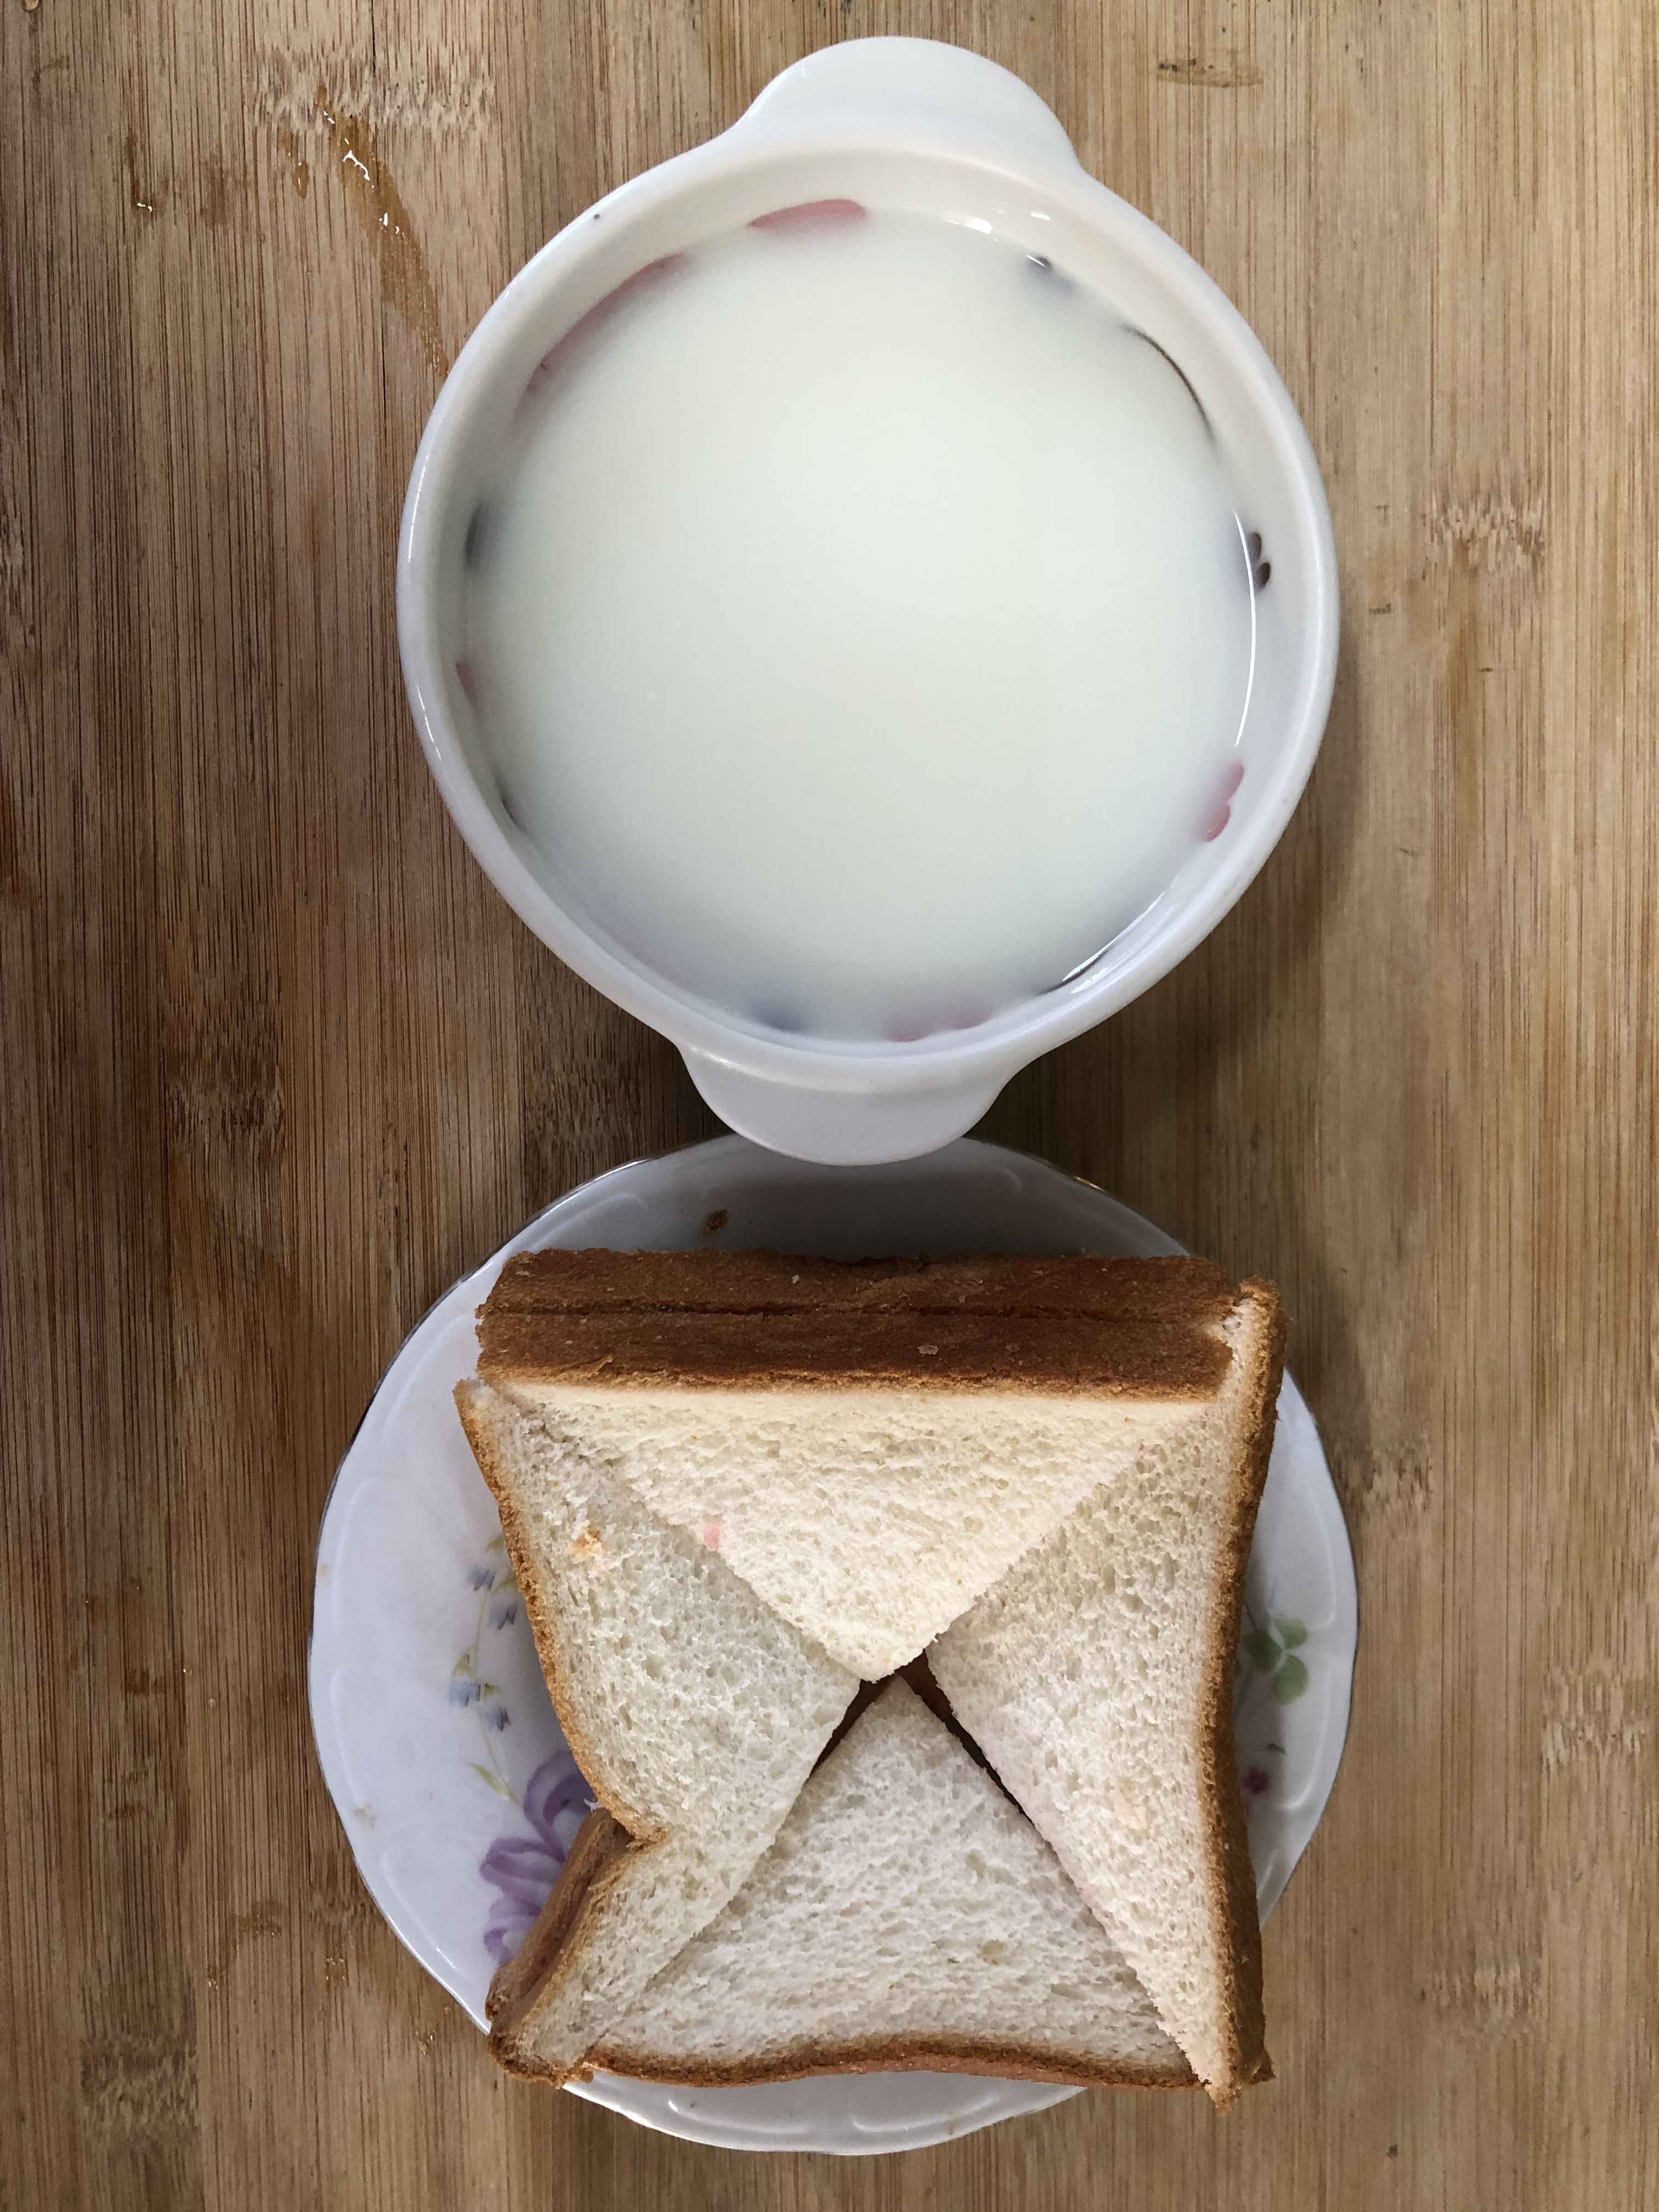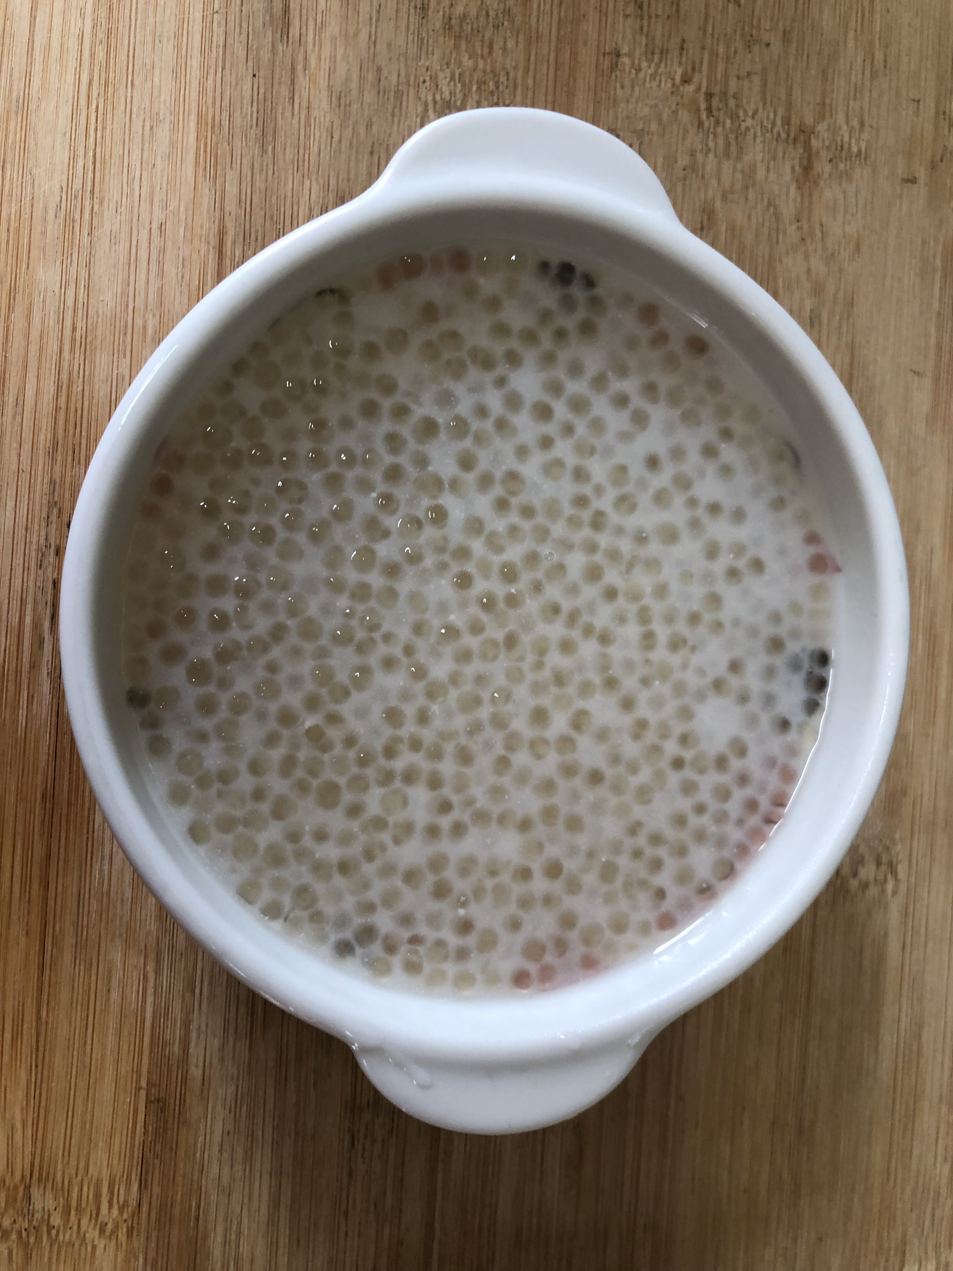
早餐(奶香吐司、牛奶) 下午點心(奶香西米露)
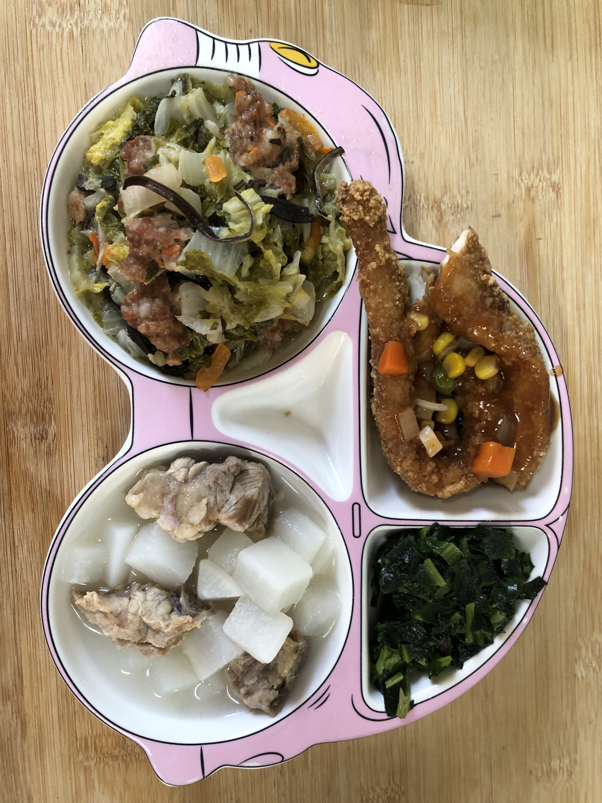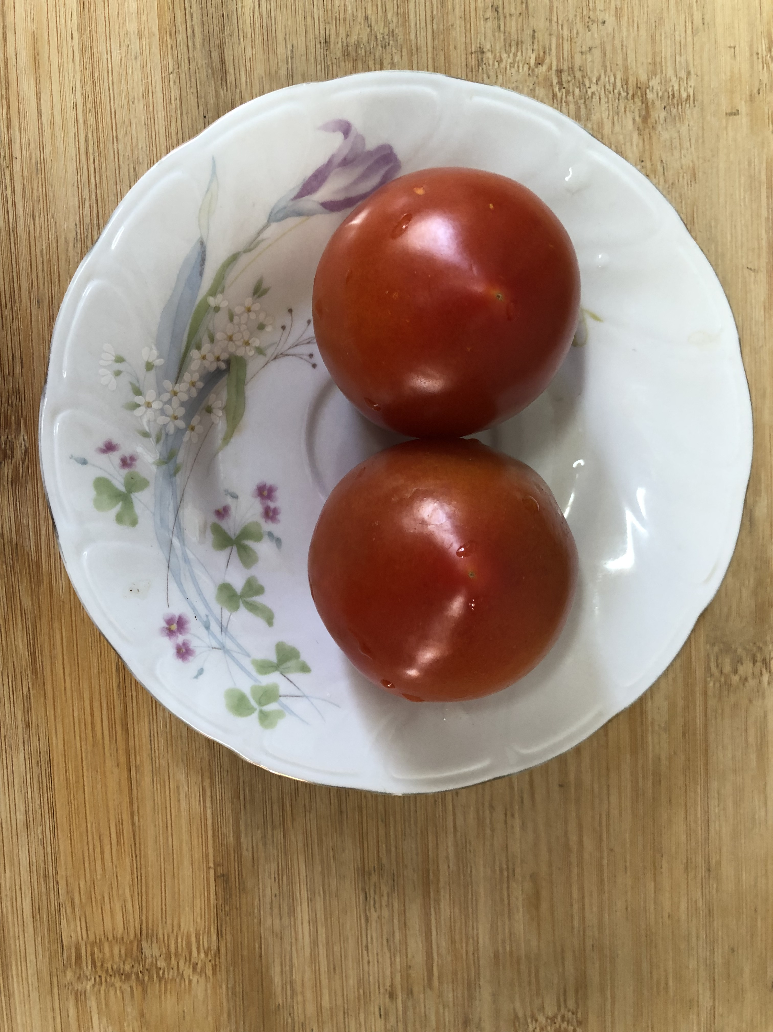
午餐(糖醋鱈魚、滷白菜、炒青菜、排骨籮蔔湯、水果)

